Hackeo de cámaras IoT y nube de Verkada (2021): un caso emblemático sobre privacidad y seguridad
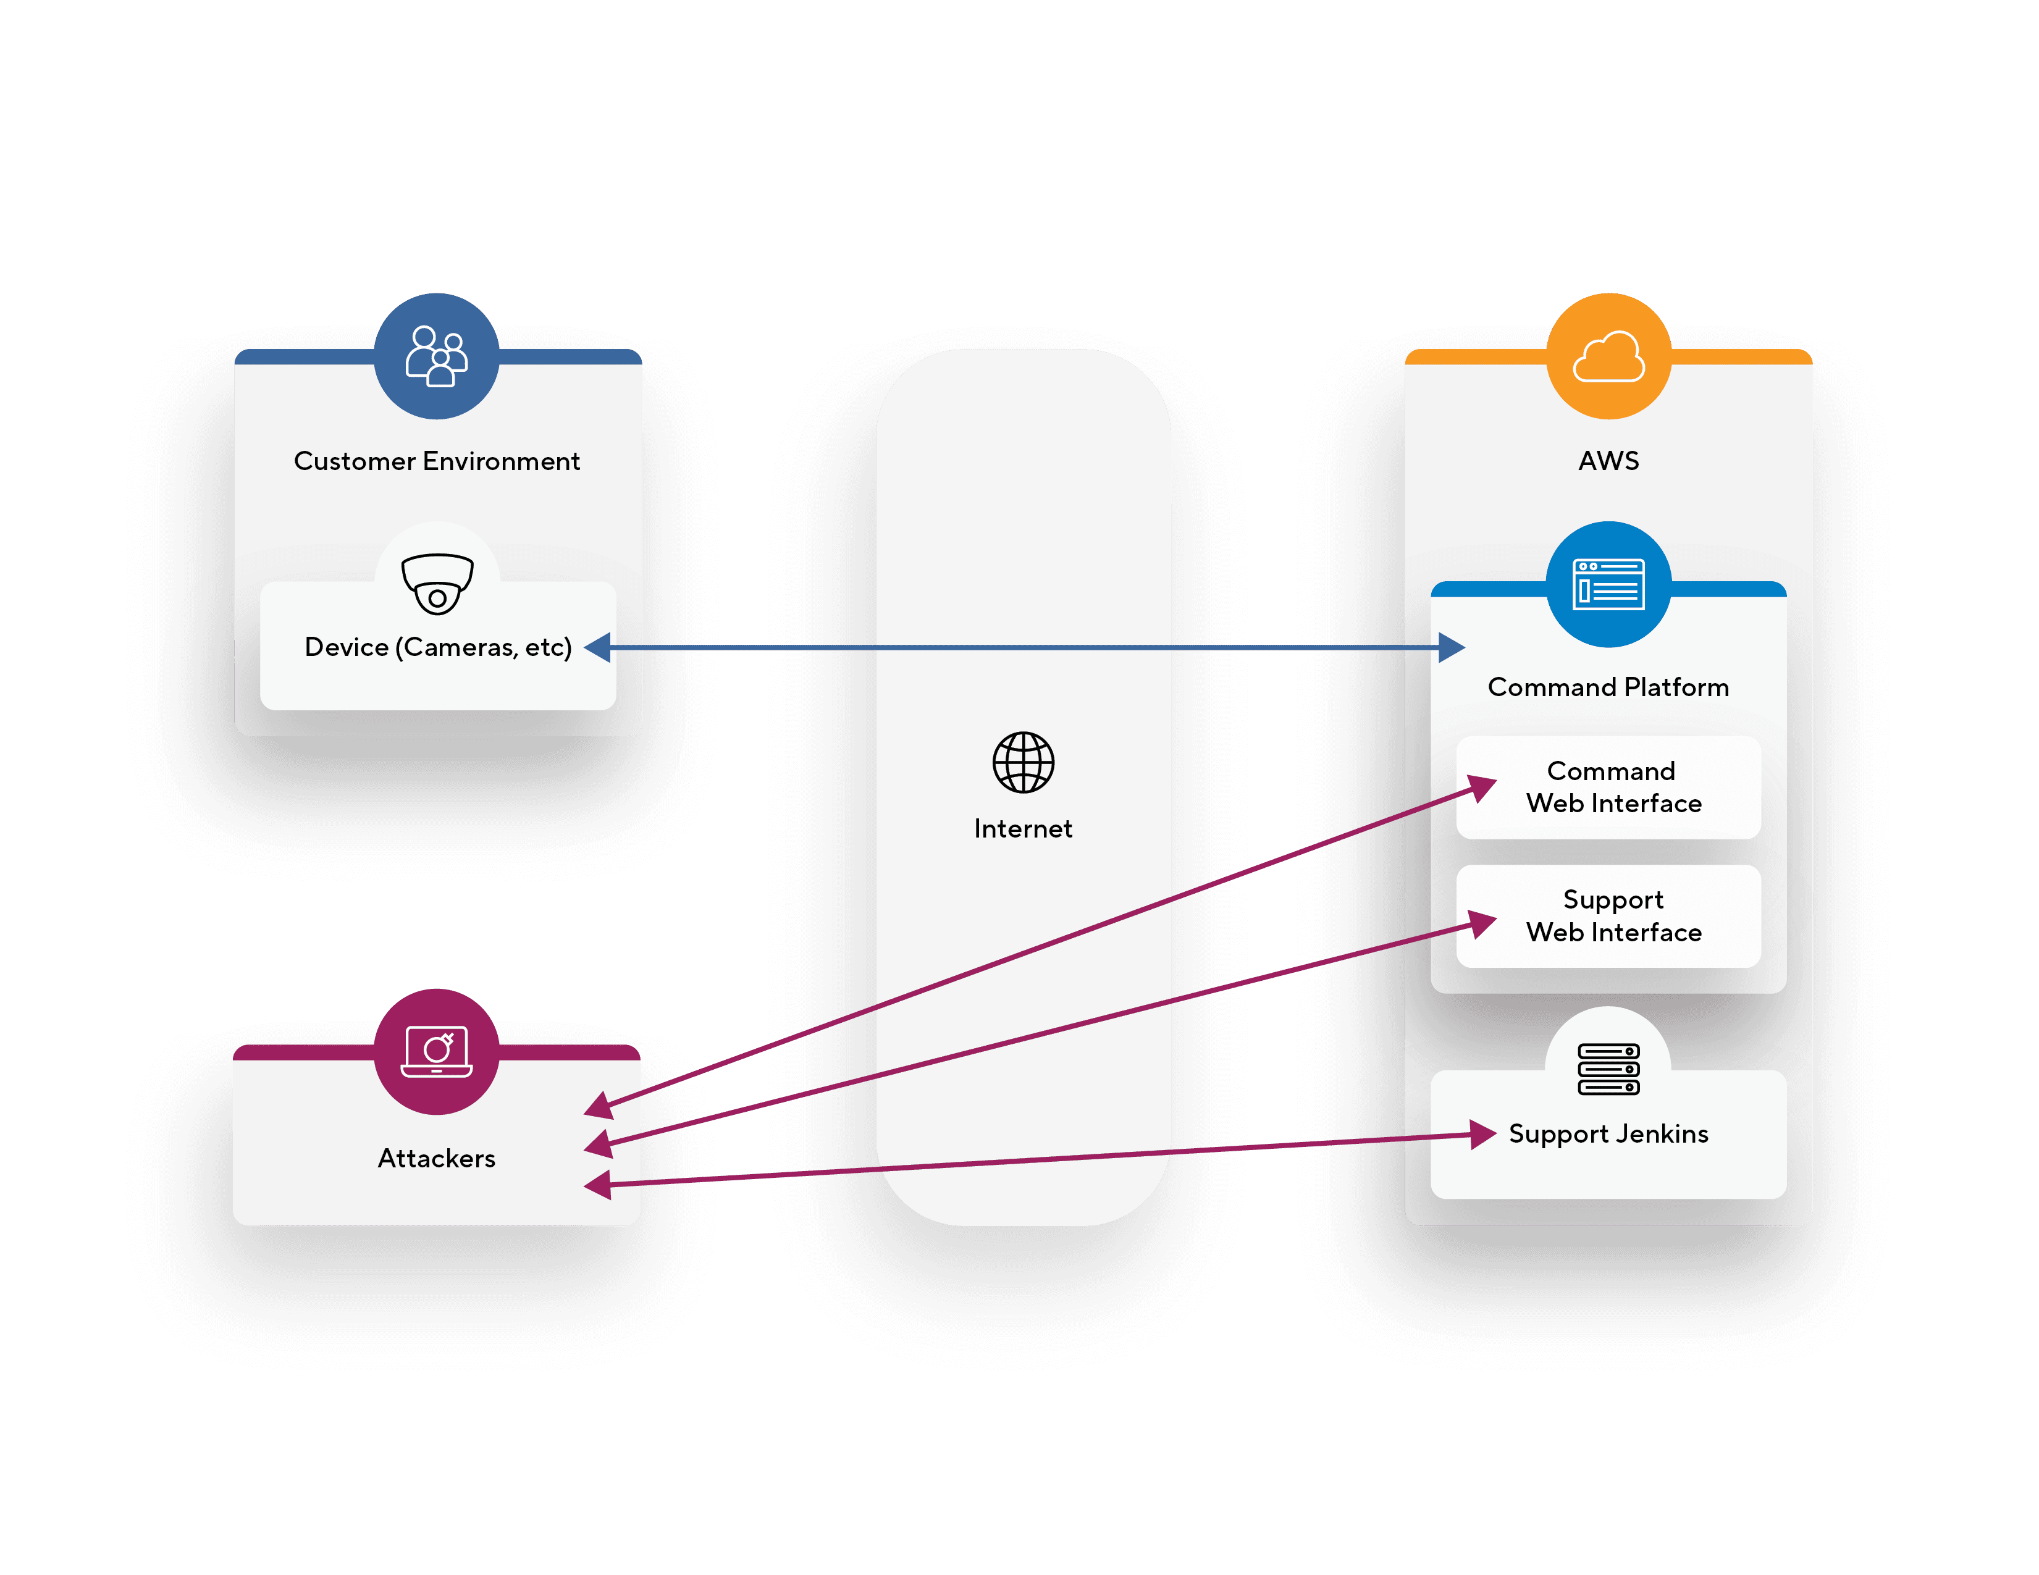

Introducción
En la actualidad vivimos rodeados de tecnologías de la información y comunicación (TIC) que facilitan la vida, pero también representan riesgos para la privacidad y la seguridad de los datos. En mi vida cotidiana, por ejemplo, siempre reviso los permisos antes de instalar una app en mi teléfono, desactivo la ubicación cuando no la necesito y, sí, he puesto cinta en la cámara web de mi laptop para evitar cualquier vigilancia no autorizada.
A continuación, analizo un caso famoso relacionado con las TIC y la privacidad, específicamente dentro del campo del Internet de las cosas (IoT) y el Cloud Computing.

1. Caso elegido: Hackeo de cámaras IoT de Verkada (2021)

¿Qué pasó?
En marzo de 2021, un grupo de hackers conocido como APT-69420 Arson Cats logró acceder a los sistemas internos de la empresa Verkada, dedicada a ofrecer cámaras de videovigilancia conectadas a la nube. La vulnerabilidad se originó porque una cuenta de administrador con acceso a los sistemas de soporte estaba expuesta en internet. Esto permitió visualizar más de 150,000 cámaras instaladas en hospitales, cárceles, oficinas, escuelas e incluso fábricas. Los atacantes pudieron acceder a transmisiones en vivo y grabaciones privadas (BBC, 2021).

¿Quiénes son los “héroes y villanos”?
Villanos: la empresa Verkada, por no proteger adecuadamente sus credenciales ni implementar controles de seguridad robustos; y los hackers, por exponer datos sensibles sin autorización.
Héroes: los investigadores y organismos reguladores, como la Federal Trade Commission (FTC) de Estados Unidos, que intervinieron e impusieron sanciones para que la empresa implementara políticas de seguridad y transparencia.

¿Por qué crees que sucedió?
Principalmente por negligencia en la gestión de la seguridad:
- Contraseñas débiles y sin autenticación de dos factores.
- Falta de segmentación entre los sistemas internos y los accesos de soporte.
- Ausencia de auditorías regulares sobre los privilegios de las cuentas de administrador.

¿Qué se está haciendo para evitar situaciones como esa?
Después del incidente, Verkada y otras empresas del sector adoptaron medidas como:
- Implementación de autenticación multifactor (MFA).
- Revisiones constantes de accesos administrativos.
- Auditorías de seguridad externas y programas “Zero Trust”.
- Sanciones y regulación por parte de organismos de protección de datos (FTC, 2024).

¿Cuál es mi postura?
Creo que este caso demuestra que la innovación sin seguridad es un riesgo enorme. Las cámaras y sensores conectados pueden protegernos, pero también pueden invadir nuestra intimidad si no se gestionan con ética y responsabilidad. Considero que los usuarios debemos ser más críticos y las empresas deben garantizar la seguridad desde el diseño (privacy by design). Aunque los hacktivistas mostraron un problema real, la exposición pública de imágenes privadas nunca es justificable.

2. Ejemplos de apps que permiten identificar problemas de seguridad
App o software | Función y posible problema detectado
DuckDuckGo Privacy Browser | Analiza y bloquea rastreadores web y cookies que recopilan información personal sin consentimiento. Ayuda a visualizar qué páginas intentan rastrear tu actividad.
GlassWire (Windows/Android) | Supervisa conexiones de red y muestra qué aplicaciones se comunican con servidores externos. Permite detectar tráfico sospechoso o apps que envían datos sin aviso.

3. Checklist de recomendaciones para mantener tus dispositivos seguros
- Revisar los permisos de las aplicaciones antes de instalarlas.
- Usar contraseñas únicas y fuertes, combinando letras, números y símbolos.
- Activar autenticación de dos factores (2FA) en redes sociales, correos y apps bancarias.
- Mantener actualizado el software del sistema operativo y las apps.
- Evitar conectarse a redes Wi-Fi públicas sin protección VPN.
- Cubrir la cámara web o desactivar micrófono cuando no se usen.
- Separar la red de IoT de la red principal (por ejemplo, cámaras y sensores en otra red doméstica).
- No abrir correos ni enlaces sospechosos (posibles ataques de phishing).
- Capacitarse continuamente sobre privacidad digital y nuevas amenazas.
- Realizar respaldos cifrados periódicos de información importante.

Conclusión
El caso Verkada demuestra que la privacidad en la era digital no depende solo de las leyes o de la tecnología, sino de la conciencia colectiva: empresas responsables, gobiernos vigilantes y usuarios informados. Las TIC ofrecen enormes beneficios, pero cada innovación debe acompañarse de ética y seguridad. En mi experiencia personal, hoy más que nunca, la mejor herramienta para protegernos es la educación digital.

Referencias (APA 6)
BBC News. (2021, 10 marzo). Hackers access live feeds of 150,000 security cameras inside hospitals, schools, and businesses. Recuperado de https://www.bbc.com/news/technology-56349186
Federal Trade Commission (FTC). (2024, 8 agosto). FTC takes action against security camera firm Verkada over charges it failed to secure videos and other data. Recuperado de https://www.ftc.gov/news-events
Cloudflare. (2021, marzo). About the March 8-9, 2021 Verkada camera hack. Recuperado de https://blog.cloudflare.com
Nielsen, L. (2011). Personas. En The Encyclopedia of Human-Computer Interaction (2a ed.). Interaction Design Foundation.

